PONIEDZIAŁEK 22.06.2020r.
Klasa IIIOET
Temat: Bezpieczne wakacje.
1. Przypomnimy sobie dzisiaj wszystkie dni tygodnia. Poćwicz nazwy pisząc po śladzie. Następnie wytnij wyrazy i spróbuj je samodzielnie ułożyć w odpowiedniej kolejności.
PONIEDZIAŁEK

WTOREK

ŚRODA

CZWARTEK

PIĄTEK

SOBOTA

NIEDZIELA

2. Poproś rodzica o przeczytanie zasad bezpiecznych wakacji.
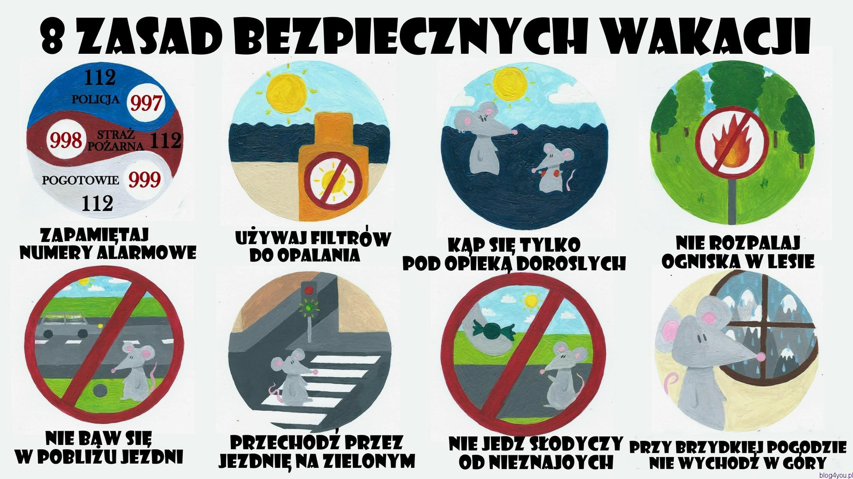
3. Przypomnij sobie numery alarmowe. Poćwicz ich pisanie oraz połącz z odpowiednim obrazkiem.

997
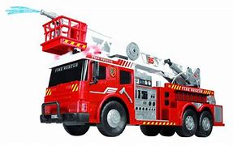
998
999
4. Pokoloruj obrazek.

